
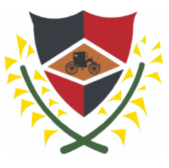
SNCC.D.001
jDmC-ccc-cp- 01-2022

No. EXPEDIENTE
01
No. DOCUMENTO
07 de Febrero de 2022
JUNTA DEL DISTRITO MUNICIPAL DEL CARRETON
Página 1 de 1
solicitud de compra o contratación

unidad operativa de compras y contrataciones
NO. SOLICITUD: 01

OBJETO DE LA CONTRATACION: LOS PROYECTO DE CONSTRUCCION DEL PLEY DE BEISBOL DISTRITAL Y EL PROYECTO DE CONSTRUCCION DE UNA FUNERARIA DISTRITAL,

RUBRO: Contracciones y Edificaciones .

PLANIFICADA: No
DETALLE PEDIDO:
Ítem | Código | Descripción | Unidad de Medida | Cantidad Solicitada | Precio Unitario Estimado | Monto
1 | 25100000 | PROYECTO DE CONST. DEL PLEY DE BEISBOL DISTRITAL | UNIDAD | 01 | 1,274,061.48 | 1,274,061.48
1 | 25100000 | PROYECTO DE CONST. DE LA FUNERARIA DISTRITAL | UNIDAD | 01 | 1,088,100.50 | 1,088,100.50
 |  |  |  |  | Total: | 2,362,161.98

Observaciones: Los precios establecidos por unidad.
PLAN DE ENTREGA ESTIMADO:

Ítem | Dirección de Entrega | Cantidad Requerida | Fecha Necesidad
1 | D.M. DEL CARRETON | 3 | SEGÚN CRONOGRAMA DE ENTREGA



_______________________________________
Responsable de la Unidad Operativa
de Compras y Contrataciones

Conforme al Catálogo de Bienes y Servicios.

